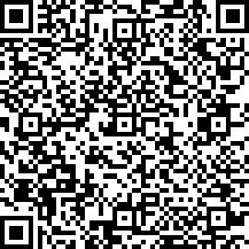

Наименование: АНО "КОВЧЕГ МИЛОСЕРДИЯ"
ИНН: 7838078142
КПП: 783801001
ОГРН: 1187800001400
Расчётный счёт: 40703810355000000604
Банк: ПАО Сбербанк
БИК банка: 044030653
Корр. счёт банка: 30101810500000000653

ИНН банка: 7707083893
КПП банка: 784243001

